

中国科学院声学研究所

语音算法研发集成项目

现场部署方案
2021年9月
文件使用说明
时间及频率 | 本文件适用于“现场部署、培训”期进行现场部署工作筹备时使用，是阶段交付物之一。
人员及流程 | - 本文件由供应商相关现场部署人员负责编写；  - 编写完成后，由供应商提交至建设单位项目经理确认。
备注

版本控制信息
文档名称
文档编号
版本 | 变更概要 | 修编时间 | 状态
0.1 | 初稿 |  | 完成
角色 | 人员
编写
批准

目 录
目 录 3
1. 硬件安装 1
1.1. 机房要求 1
1.2. 服务器机操作系统 2
2. 数据库安装 2
3. 应用部署安装 3
3.1. 中间件安装 3
3.1.1. 前提 3
3.1.2. 在线引擎中间件安装 3
3.1.3. 离线引擎中间件安装 3
3.2. 应用系统安装 4
3.2.1. 安装要求 4
4. 系统调通 4
5. 测试数据准备 4
6. 人员及时间安排 4
6.1.1. 人员安排 4
6.1.2. 时间安排 4
7. 常见问题处理 4
8. 其他 5

硬件安装

机房要求
- 机房环境
  - 机房内部机器布置具有足够的服务空间并有可扩充性
  - 机房地板承重大于400KG
  - 机房高度地板至天棚距离大于2.7M,地面至地板距离为35CM。
- 机房电器
  - 使用机房专用地,对地电阻小于40HMS
  - 防静电地板电阻在150K欧姆至20000M欧姆
  - UPS供电指标如下:
- 3PHASE：380V-415V，+6%-- -13% (专为 SP 主机使用)
- 1PHASE：220V-240V，+6%-- -13%
- 频率：50HZ，+0.5-- -0.5
- 功率：大于50KW
- 三相电相序要求正确，并为RS/6000专设开关便于电源线的连接及以后的管理。
- 零地之间的电压小于0.5V
- 零线，地线连接正确。
- 各电源柜，电源线，开关标签明确。
- 机房工作环境
  - 机房空调室温在22度
  - 相对湿度在50% +5% -- -5%
  - 机房安全性要求正常
  - 具有防火、防水设备,备有紧急电闸、紧急出口，以及报警、检查设备和电话线路

服务器机操作系统
- 服务器、网络硬件环境
  - 内存:10G
  - CPU: 4 核
  - 磁盘: 20G
  - 网络: 20M
- 操作系统及软件环境
  - 操作系统: Centos 7.0
  - Java运行环境: Jdk 1.8
  - 能力组件: Tomcat 9.0.35
  - 缓存数据库:redis-3.2.0
  - 数据库: mysql

数据库安装
- 提供的部署包是封装到docker镜像里的,里面已经含有数据库的安装包
- 首先确认服务器是否有docker环境，如果没有,则需要手动安装我们这边提供的docker部署包,步骤如下
  - 将docker部署包上传到服务器
  - 解压: tar -zxvf dcoker.tar.gz -C docker
  - 进入到解压后的目录:cd docker
  - rpm -Uvh --force --nodeps *.rpm
- 将部署包上传到服务器
- 镜像加载:
  - 在线:docker load -i online_docker.tar
  - 离线:docker load -i offline_docker.tar
- 启动镜像
  - 在线:docker run -p hostPort:containerPort -i -t -d -v /home/当前用户名/online:/root --name online容器名称 online:v1.1 /bin/bash
  - 离线:docker run -p hostPort:containerPort -i -t -d -v /home/当前用户名/tempvoice:/root/temvoice -v /home/当前用户名/tempvoice_xml:/root/tempvoice_Xml -v /home/当前用户名/offline/thinkit_offline_systeme:/root/thinkit_offline_system --name offline(容器名称) --privileged=true offline_base:v1.1 /usr/sbin/init
- 安装
  - 在线:
    - 解压部署包: tar -zxvf Rel_OnlineASR-e2e_XXX.tar.gz
    - 进入到 /root/rel_onlineasr/tools/tools_install
    - 执行sh 02_install_redis.sh
  - 离线: 数据库等在加载镜像的时候已经被安装好,只需要修改数据库的配置即可
    - cd /root/thinkit_offline_systeme/Thinkit_Offline_SystemE
    - cd database
    - 修改mysql密码 vi db_user_passwd 修改PASSWORD为123456

应用部署安装

中间件安装

前提
- 确保docker镜像已经成功加载
- 确保docker容器已经启动

在线引擎中间件安装
- 进入到rel_onlineasr/tools/tools_install 目录下
- jdk安装 sh 01_install_jdk.sh
- tomcat安装 sh 02_install_tomcat.sh

离线引擎中间件安装
无，因docker容器启动时已经自动安装并配置好，故不需要手动安装

应用系统安装

安装要求
- 安装前，需要先确保已经授权，且授权文件放置到正确的目录,授权方式参考《语音识别引擎安装配置手册.doc》
- 配置相关参数
  - 在线识别
    - 配置tomcat参数
进入/root/local/tomcat/apache-tomcat-9.0.35/webapps/
asrability/WEB-INF/classes 修改配置 redis.propertites
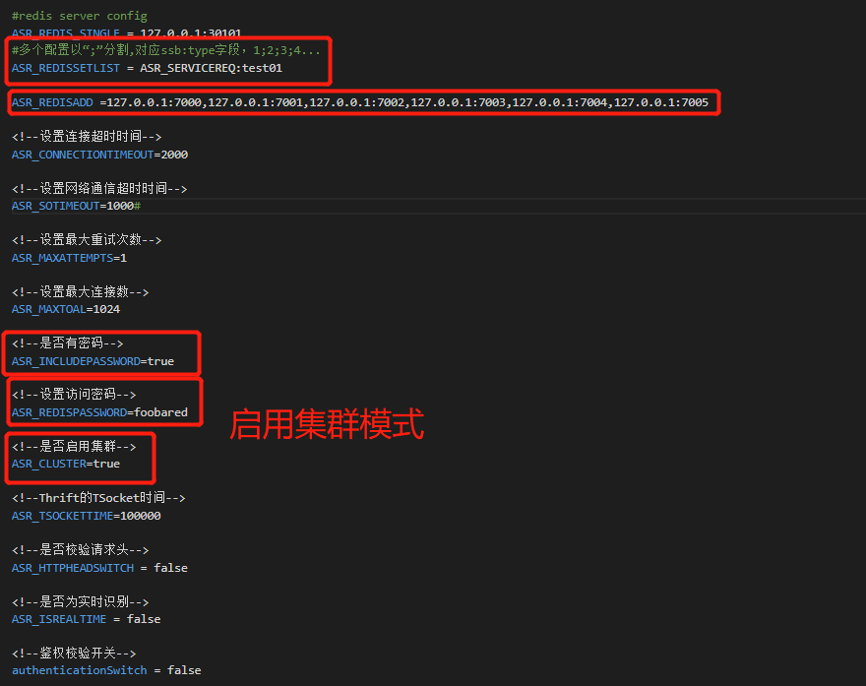
    - 配置Decoder参数
进入到/root/rel_onlineasr/Decoder/conf 查看decoder.conf
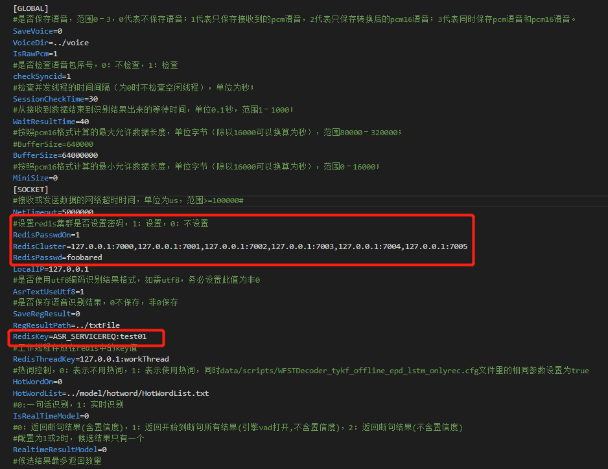
注意：
/root/local/tomcat/apache-tomcat-9.0.35/webapps/asrability/WEB-INF/classes
/redis.properties中的 ASR_REDISSETLIST = ASR_SERVICEREQ:test01要和
/root/rel_onlineasr/Decoder/conf中的 RedisKey=ASR_SERVICEREQ:test01 相同
  - 在线质检
    - 配置tomcat参数
进入/root/local/tomcat/apache-tomcat-9.0.35/webapps/
asrability/WEB-INF/classes 修改配置 qcRedis.propertites
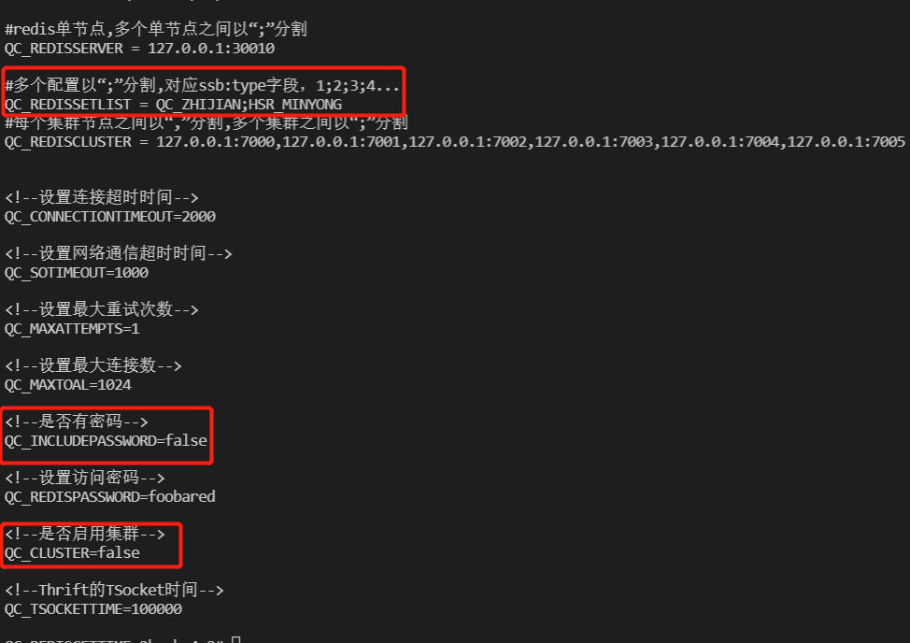
    - 配置EngineDecoder参数
进入到/root/rel_onlineasr/EngineDecoder/conf 查看decoder.conf
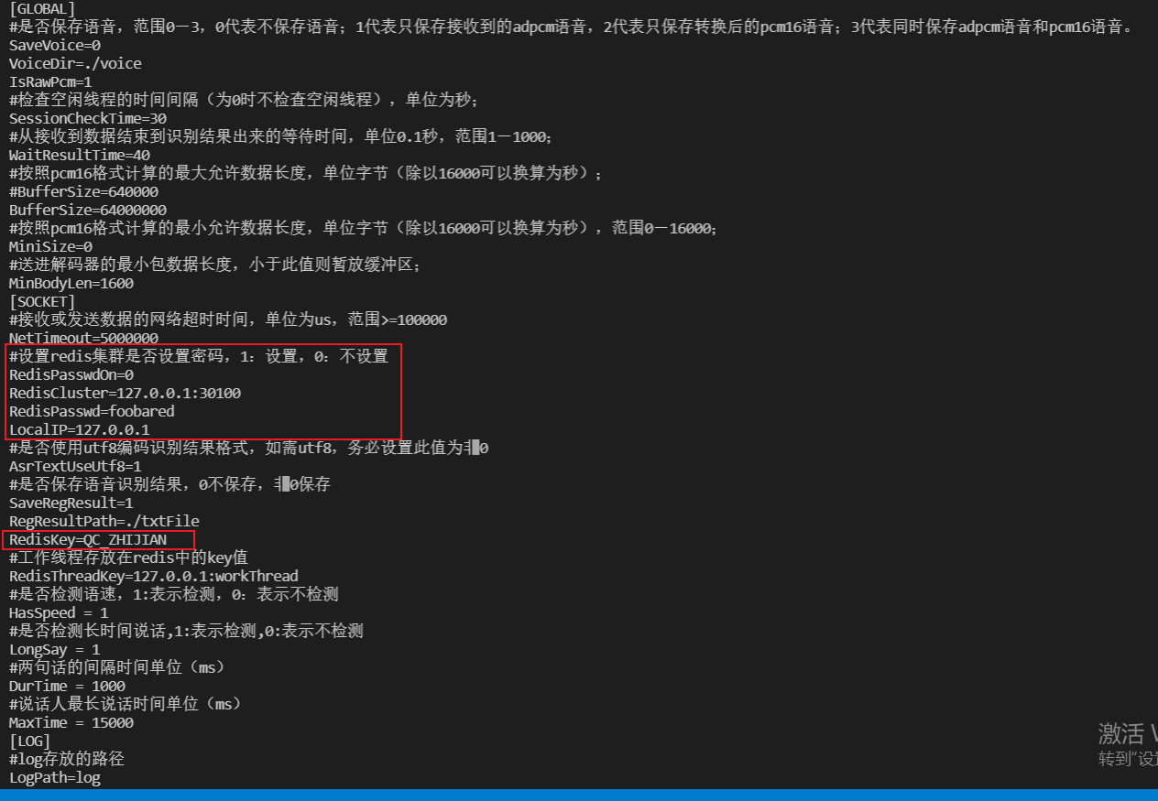
修改 RedisPasswdOn=0
RedisCluster=127.0.0.1:30010
RedisKey=QC_ZHIJIAN
注意
/root/local/tomcat/apache-tomcat-9.0.35/webapps/asrability/WEB-INF/classes
/qcRedis.properties中的QC_REDISSETLIST=QC_ZHIJIAN;HSR_MINYONG
/root/rel_onlineasr/EngineDecoder/conf中的 RedisKey=QC_ZHIJIAN 相同
- 系统启动
系统启动前，一定要确保授权文件已经更换好
  - 在线识别
    - 进入到/root/rel_onlineasr/Decoder/bin目录下执行./start.sh启动服务即可
  - 在线质检
    - 进入到/root/rel_onlineasr/EngineDecoder/bin目录下执行./start.sh启动服务即可
  - 离线系统
    - 离线引擎镜像内部已经将redis,mysql,tomcat等已经安装好,因此不需要手动安装,只需要确保授权文件放置在正确的目录,然后在容器中启动即可
    - 进入到thinkit_offline_systeme/Thinkit_Offline_SystemE 执行./SystemStartup.sh 即可

系统调通
- 在线识别
  - 退出容器，进入/root/rel_onlineasr/tools/SDK/Linux_Cpp
  - 解压 tar -zxvf C++_demo.tar.gz
  - 进入 解压后的目录 cd C++_demo
  - 修改配置文件 config.ini 修改ip为本机ip,端口为容器映射端口
  - 执行sh run.sh 如果有识别结果输出,则表示服务启动成功
- 在线质检
  - 退出容器，进入/root/rel_onlineasr/tools/SDK/Linux_Cpp
  - 解压 tar -zxvf C++_demo.tar.gz
  - 进入 解压后的目录 cd C++_demo
  - 修改配置文件 config.ini 修改ip为本机ip,端口为容器映射端口
  - 执行sh run.sh 如果有识别结果输出,则表示服务启动成功

- 离线系统
  - 进入到目录/root/thinkit_offline_systeme/Thinkit_Offline_SystemE/System_Offline_Server/tools/SDK/Linux_Cpp
  - 解压 tar -zxvf demo_3.1.tar.gz
  - 进入解压后的目录 demo
  - 修改test.sh
    - ThreadNum = 1
    - voicedir=./test
    - Url=http://ip:port/ability/offlineasr
    - ip为本机ip port 为容器映射端口
  - 执行 sh test.sh
  - 在/root/tempvoice_Xml 目录中生成xml文件 表示启动成功

测试数据准备
测试数据在部署包中已经包含，故不需要准备

人员及时间安排
时间 | 人员 | 工作内容
2021.7.28 | 段志亮 | 部署IDC在线引擎
2021.7.29 | 段志亮 | 部署DMZ离线引擎
2021.8.16 | 詹奉明 | 部署IDC离线引擎
2021.8.17 | 詹奉明 | 部署DMZ在线引擎

常见问题处理
- 在线引擎安装完成后，如果经过系统调通步骤无法获取到正确的识别结果，首先检查SDK里面配置的ip和端口是否正确，然后进入到tomcat目录检查是否有调通到tomcat,如果没有调通到tomcat,可以查看tomcat日志进行排查问题，看是否是因为tomcat配置的reids错误导致，或者是由于重复启动tomcat
- 对于离线引擎的安装和启动,如果经过调通步骤无法获取到正确结果，或者启动服务是失败，着重检查授权文件是否配置正确

其他
无

